装备系统：

简介：略

掉落来源： 通关掉落，且根据击杀boss数量掉落。

基础设定：

1. 装备有6个部位。分别是武器、衣服、头盔、裤子、鞋子、首饰。
2. 装备基础构建只有主词条，其余通过扩展方式进行添加【例如词条魂石功能,套装效果等】。
3. 每个部位的主词条由通用词条和专属部位词条随机组成，不可重复，且是随机值【范围取值】。
4. 装备有等级，只可穿戴低于地图等级的存档装备。 8月21日调整
5. 装备有品阶，品阶是根据当前地图配置概率来生成，品阶主要影响主词条的倍率。

有X种品质，分别对应的颜色是：。

1. 装备等级及掉落区域说明：

初始【元素大陆】只会掉落0 , 10级装备（0级和10级），等级及品质掉落根据关卡位置和难度。

10级装备只有金色品质的才会携带等级1的技能。

【四大元素大陆】根据难度会掉落20 ,30级装备。Boss关卡可以掉落40级装备，但掉落也根据难度系数。

20,30级装备只有金色才会携带等级1-2的技能。

40级装备只有金色的才会有较低概率携带等级3的技能，有极低的概率携带等级4的技能。装备携带技能词条纯随机

装备等级 技能等级 技能等级概率 掉落区域 难度系数（向上兼容）

0 无 无 元素大陆1-4 1-8

0 无 无 元素大陆5 1-4

10 1 100% 元素大陆5 5-8

20 1 90% 四大元素大陆1-7 1-8

20 2 10% 四大元素大陆1-7 1-8

30 1 25% 四大元素大陆1-7 1-8

30 2 75%

40 1 20%

40 2 60% 四大元素大陆8 1-8

40 3 15% 四大元素大陆8 1-8

40 4 5% 四大元素大陆8 1-8

装备品质分：绿色、蓝色、紫色、金色、红色

根据区域划分掉率：绿色概率：参照表

蓝色概率：参照表

紫色概率：参照表

金色概率：参照表

红色概率：参照表

根据难度系数填充掉率占比：每提高1难度系数，降低1%蓝色装备掉率，提升1%金色装备掉率。（无视区域掉落上限，提升次数最大为7）

若有双倍装备掉落，2次掉落分别计算。

1. 计算方式如下：

主属性词条真实属性计算方式:

真实值 = 随机值\*品质提升率(C/B/A/S/SS=100%/120%/150%/200%/300%)\*等级值（0/10/20/30/40=100%/125%/150%/175%/200%）\*强化值

其余词条按照词条扩展中进行计算。

进阶设定

1. 装备强化

存档装备强化：消耗强化石，进行强化，有概率失败。

强化基础说明：

1. 强化等级：初始强化等级0级，强化等级初始版本最高20级。（后续版本陆续开放，挂钩魂石等级开放）
2. 强化效果：1级强化等级增幅装备基础属性10%，每5级强化效果增幅魂石词条（魂石词条）效果5%。
3. 强化失败：强化等级10级之后（从+11开始），失败后会降级。
4. 强化概率：强化等级5级以前，成功率100%。+6开始，成功率依次减少5%。最低成功率为20%。
5. 强化消耗：强化石=目标等级\*10\*品质（C\B\A\S\SS=1\2\3\4\5），金币=目标等级\*100\*品质（C\B\A\S\SS=1\2\3\4\5）
6. 强化保护卷：每1次强化至多可使用4个强化保护石（特权可增加2个）来提高成功率，保护石分【强化保护券】=+5%成功率、【高级强化保护券】=+10%成功率
7. 强化转移：强化可以无损转移到另外一件【同部位】的装备上去，转移消耗道具【强化转移卷】，消耗【强化转移卷】数量=1\*目标品质（C\B\A\S\SS=1\2\3\4\5）
8. 装备分解

分解逻辑：

以 被分解装备的 强化等级 计算

比如 强化20，只计算1-20级强化材料和金币消耗（不失败）的75%

魂石不返还

装备上所有东西都不返还 除了强化消耗

基础装备分解：

分解未强化的装备获得 装备等级\*品质(C 100% B 110% A 120% S150% SS 175%)\*100

1. 装备魂石系统

基础设定：

待补充 【魂石属性上限表格】 预计V2版本

1、魂石词条初始为1级。最高等级为20级。

2、每个装备在爆出时候 必然会产生X个魂石词条。 8月21日 修改

~~蓝色 掉落时 数量为3~~

~~紫色 掉落时 数量为4~~

~~金色 掉落时 数量为5~~

C掉落时 产生1个魂石词条，词条上限=1

B掉落时 产生1个魂石词条，词条上限=2

A掉落时 产生2个魂石词条，词条上限=3

S掉落时 产生2个魂石词条，词条上限=4

SS掉落时 产生3个魂石词条，词条上限=5

1. ~~每个装备最多可以附带X个词条。~~

~~词条说明 :~~

~~蓝色 魂石属性数量: 最大数量3~~

~~紫色 魂石属性数量: 最大数量4~~

~~金色 魂石属性数量: 最大数量5~~

1. 每个装备上的词条不能重复。且独立等级。
2. 每种装备类型可使用的魂石词条不同。

进阶设定：

1. 装备魂石词条可以升级或者降级。但是升级的属性是远大于降级。
2. 升级是有成功率且需要消耗材料。降级只需要消耗材料。

3、根据词条类型和每个等级都有自己的升级或降级的数据，且以区间表达。

4、装备的魂石词条是可以进行全转移的。但是装备的部位必须相同。

魂石转移功能:

只可转移到同级或者更高级（品质）的、同类型的装备上面，转移时覆盖原有装备的魂石词条。

存在于 每一件 存档装备之上，玩家肝与氪的共同核心。

注：存档装备上每一个副词条=同名魂石

例如：攻击力=1/2/3/4级魂石·攻击力

对应存档道具：

1. 魂石（各个属性魂石，例如：魂石·攻击、魂石·元素攻击等），消耗品。

魂石拥有等级，分为1-4级（正式版只放出1-2级，后续更新3-4级）

1级魂石可以生成0级魂石词条并强化0~5级魂石词条等级

2级魂石可强化6~10级魂石词条等级

3级魂石可强化11~15级魂石词条等级

4级魂石可强化16~20级魂石词条等级

1. 魂石降级石：作用于魂石降级时，消耗品。

魂石降级石挂钩魂石等级

1级魂石提升的魂石等级降级需要 1级魂石降级石

2级魂石提升的魂石等级降级需要 2级魂石降级石

3级魂石提升的魂石等级降级需要 3级魂石降级石

4级魂石提升的魂石等级降级需要 4级魂石降级石

1. 魂石升级保护石：作用于提升魂石升级时的概率，消耗品。

低级魂石升级保护石：每一颗提升5%的魂石升级概率。

中级魂石升级保护石：每一颗提升10%的魂石升级概率。

高级魂石升级保护石：每一颗提升20%的魂石升级概率。

【设定】：魂石升级概率=100%-当前魂石等级\*5%，最低概率为50%

例如：1级魂石升级2级时，概率为：100%-1\*5%=95%

4级魂石升级5级时，概率为：100%-4\*5%=80%

19级魂石升级20级时，概率为：50%

1. 魂石转移石：作用于将一件存档装备上的副词条【魂石】转移到另外一件存档装备的副词条上。

将【魂石等级】从一件装备 转移到 另一件装备并覆盖此装备原有的【魂石等级】，均只消耗一颗魂石转移石。

被转移的装备将不在存在任何副词条。

【魂石】只用于提升存档装备的副词条。

还可以作用于有副词条位置的装备进行增加词条。

例如：该装备副词条有3条，但副词条的上限是4条。此时玩家可以自行选择一个魂石附灵在该装备上，生成新的副词条，该副词条为该魂石所携带的词条。

装备词条 8月21日调整

通关获取掉落的存档装备，分品级（颜色）、等级（地图等级），携带可提高局内英雄属性，高等级更有套装效果。

是【魂石】的载体。

对应存档装备部位：武器、衣服、头盔、裤子、鞋子、首饰

装备携带 1个 主词条 及 至多3个 副词条

装备的主词条为固定属性，但副词条在该装备的副词条池子里随机生成1~4个

【武器】主词条：攻击力

副词条池：

1. 攻击力
2. 固定伤害
3. 全元素伤害
4. 暴击概率%
5. 暴击伤害%
6. 元素穿透%
7. 攻击速度
8. 移动速度
9. 技能急速
10. 最大蓝量

【衣服】主词条：生命值

副词条池：

1. 生命值
2. 防御
3. 元素抗性
4. 暴击抵抗%
5. 爆伤抵抗%
6. 生命回复（每秒）
7. 固定伤害减免
8. 移动速度
9. 技能急速
10. 最大蓝量

【头盔】主词条：防御

副词条池：

1. 攻击力
2. 生命值
3. 防御
4. 固定伤害
5. 固定伤害减免
6. 全元素伤害
7. 元素抗性
8. 移动速度
9. 技能急速
10. 最大蓝量

【裤子】主词条：生命值

副词条：

1. 生命值
2. 防御
3. 元素抗性
4. 暴击抵抗%
5. 爆伤抵抗%
6. 生命回复（每秒）
7. 固定伤害减免
8. 移动速度
9. 技能急速
10. 最大蓝量

【鞋子】主词条：移动速度

副词条：

1. 移动速度
2. 生命值
3. 防御
4. 全元素伤害
5. 元素抗性
6. 固定伤害
7. 固定伤害减免
8. 技能急速
9. 生命回复（每秒）
10. 最大蓝量

【首饰】主词条：全元素伤害

副词条：

1. 攻击力
2. 全元素伤害
3. 固定伤害
4. 暴击概率%
5. 暴击伤害%
6. 技能急速
7. 元素穿透
8. 移动速度
9. 技能急速
10. 最大蓝量
11. 存档装备套装 （待补充 预计 V3版本）

装备系统-套装：

简介：装备拼图是针对装备进行的套装效果。

基础设定：

1. 每个套装有 X/Y/Z[2/4/6] 激活数，激活数向下兼容。
2. 特定难度后对装备进行添加。【例如第五章后】，或只有20级以后的装备才有套装效果。

进阶设定：

1. 套装词条转移：

程序补充：

1. 属性之间通过设置可用区间进行关联：

例如 头的属性来源 = 公共属性+头部专用属性

其他部位一样

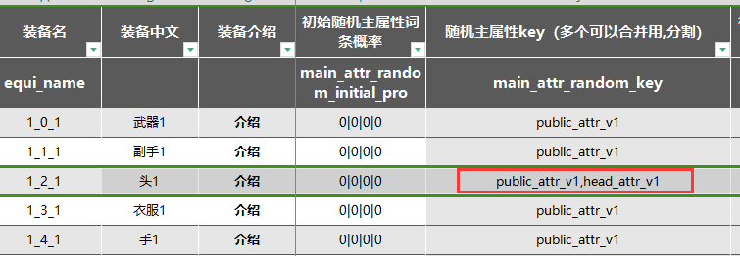

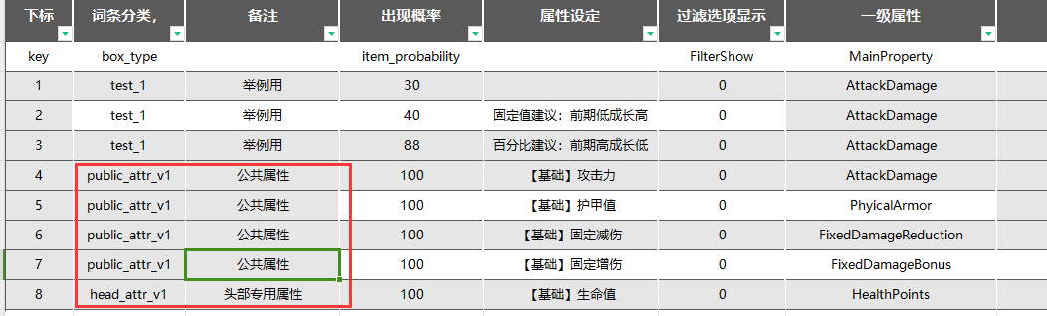

1. 词条数量和概率是用于设置当前此装备会出现几条个词条和出现概率【例如下面配置是出现2个词条的概率为70% 出现3个词条的概率为30%】

